**तपाईं उमादेवी बादी चिन्नुहुन्छ ?**

**सार्वजनिक जीवनमा कस्ता महिलाको प्रभुत्व छ ? आमवृत्तमा कस्ता नारीहरूको पहुँच ? किताबको तस्बिरले यो यथार्थ भन्छ ।**

भाद्र १६, २०८०[राजेन्द्र महर्जन](https://ekantipur.com/author/author-9362)

एक जना महिलाको काँधमा थियो टोकरी, टोकरीमा थिए दुई जना बच्चा । उनको टाउकोमा थियो– मारिएको जनावरको भारी । अर्की स्त्रीचाहिँ सिङ समात्दै मृगलाई तान्दै थिई भने अर्की नारी माछा मार्दै । टोकरी समात्ने सबैजसो महिला गर्भवती थिए । ती सबै महिला सिकारमा सहभागी थिए । सामूहिक सिकार–दृश्य गुफामा चित्रण गरिएको भित्तेचित्र थियो । भित्तेचित्र पनि आजको होइन, करिब सात हजार वर्षअघिको ।

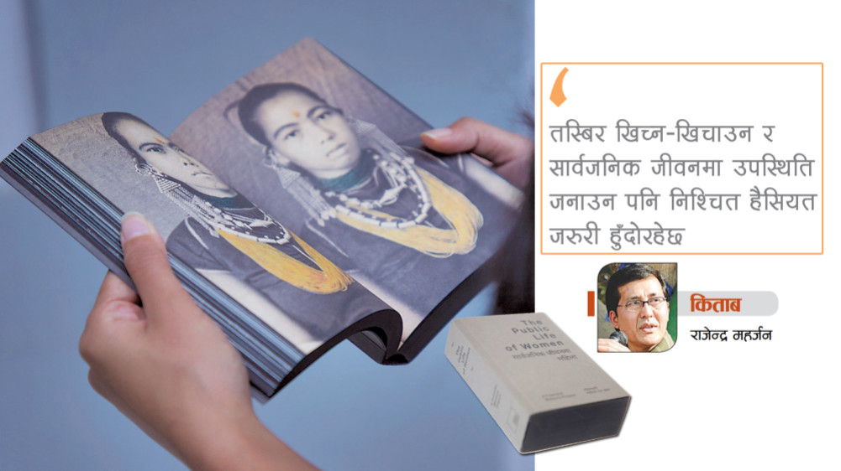

मध्य–भारतको भीमबेटको गुफामा फेला परेको भित्तेचित्रमा महिलाहरू खाद्यान्न र अन्य पदार्थसँगै टोकरी र जालले शिकार पनि खेलिरहेको देखाइएको थियो । तिनै चित्रका आधारमा इतिहासकार उमा चक्रवर्ती भन्छिन्, ईपू ५००० वर्षअघि प्राग्–इतिहासमा महिला र पुरुषबीच कुनै प्रकारको दृढ श्रम–विभाजन थिएन, न त सत्ता–सम्बन्ध नै स्थापित भइसकेको थियो । शिकार खाद्यान्न अर्थतन्त्रमा महिलाहरूको योगदान पुरुषको तुलनामा न कम थियो, न त बढी थियो । गर्डा लर्नरका सटीक शब्दमा, महिला–पुरुषको सापेक्षिक अवस्था ‘अलग तर समान’ थियो । अहिलेको अवस्थिति कस्तो छ त ? अलग तर असमान ! अर्को शब्दमा, पुरुष–सत्ताको अधीन !

[](https://bit.ly/48IrilX)

प्राचीन समाजमा पुराना औजार, माटोका भाँडाकुँडा तथा बसोबास गरिएका गुफाका अवशेषका आधारमा महिला–पुरुषको अवस्था र समग्र समाजको खाका खिच्ने कोसिस गरिन्छ, प्रस्ट चित्र नआए पनि । अहिलेको सामाजिक स्थिति बुझ्ने अस्त्र भने धेरै भएका छन्, तीमध्ये सशक्त माध्यम तस्बिर भएको छ । इतिहासकार प्रत्यूष वन्तले नेपालमा तस्बिर उपभोगको इतिहासलाई रेखांकन गरेका छन् । तस्बिर उपभोगको इतिहास हेर्दा सन् १८६० को दशकदेखि थालनी भएको देखिन्छ र पाठकको मनमा प्रश्न उठ्ने गर्छ— सन् १९१० सम्म तस्बिरमा राणा शासकहरूको मात्रै विशेषाधिकार कसरी भयो, राणा शासन खुकुलिएसँगै उनीहरूको एकाधिकार पनि कसरी फुस्किन थाल्यो, विशेष गरी काठमाडौंमा फोटो स्टुडियोहरू बन्न थालेपछि नवनिर्मित मध्यम वर्गको पहुँच कसरी विस्तार भयो ? यी सबैको उत्तर खोज्न सहज बनाउने माध्यम हो— तस्बिरको सामाजिक इतिहास ।

महिलाको नजरबाट तस्बिरको सामाजिक इतिहास हेर्दा लोकतन्त्रीकरण हुँदै आएको देखिन्छ, तर यो पनि मूलतः नेपाली राज्य, समाज र परिवारजस्तै पुरुषवादी नै रहेको पाइन्छ । राणा र शाह शासक पुरुषहरूका तस्बिरमा दायाँ–बायाँ र छेउकुनातिर महिलाहरू शृङ्गारका रूपमा नदेखिएका होइनन् । महिलाहरू स्थिर तस्बिरदेखि परिवर्तनशील निजी, पारिवारिक र सामाजिक जीवनसम्ममा केन्द्रमा समान हैसियतका साथ स्थापित हुन कति समय लाग्ने हो, निश्चित छैन । आम नेपाली महिलामा पनि विभिन्न वर्गीय, जातीय, जातीयता र यौनिक अल्पसंख्यक महिलाका दृष्टिकोणबाट हेर्दा समताका लागि पुरानो सत्ता–संरचना, उत्पादन सम्बन्ध र पुरुष–महिला सम्बन्धमा कति उथलपुथलकारी परिस्थिति बेहोर्नुपर्ने हो, टुंगो छैन । यसका लागि अनेक प्रयास, संघर्ष र प्रतिरोध भएका छन्, त्यसैको एक सचित्र दस्तावेज हो– ‘सार्वजनिक जीवनमा महिला (द पब्लिक लाइफ अफ वुमन) ।’